

TRƯỜNG ĐẠI HỌC SÀI GÒN KHOA CÔNG NGHỆ THÔNG TIN
--------***--------

Machine learning

Học không giám sát

Giảng viên hướng dẫn: TS. Đỗ Như Tài
Phạm Quang Trung 3124411328

Thành phố Hồ Chí Minh, tháng 2 năm 2026

Câu 1: Thuật toán K-means:
Cho tập dữ liệu gồm 4 điểm:
P₁=(1,1), P₂(2,1), P₃(4,3), P₄(5,4)
Số cụm k = 2.
Tâm cụm ban đầu:
$$∁_{1}^{0}=P1\left(1,1\right), { ∁}_{2}^{0}=P4(5,4)$$
Sử dụng khoảng cách Euclid:
$$d\left(P,C\right)= \sqrt{{\left( x_{1}-c_{1} \right)}^{2}+{\left( x_{2}-c_{2} \right)}^{2}}$$
a)
Với điểm P₁(1,1):
$$d\left(P_{1},C_{1}^{0}\right)= \sqrt{{(1-1)}^{2}+{(1-1)}^{2}}=0$$

$$d\left(P_{2},C_{2}^{0}\right)= \sqrt{{(1-5)}^{2}+{(1-4)}^{2}}=5$$

Với điểm P₂(2,1):
$$d\left(P_{2},C_{1}^{0}\right)= \sqrt{{(2-1)}^{2}+{(1-1)}^{2}}=1$$

$d\left(P_{2},C_{2}^{0}\right)= \sqrt{{(2-5)}^{2}+{(1-4)}^{2}}=\sqrt{18}$ = 4,24

Với điểm P₃(4,3):
$d\left(P_{3},C_{1}^{0}\right)= \sqrt{{(4-1)}^{2}+{(3-1)}^{2}}=\sqrt{13}$ = 3,61

$d\left(P_{3},C_{2}^{0}\right)= \sqrt{{(4-5)}^{2}+{(3-4)}^{2}}=\sqrt{2}$ =1,41

Với điểm P₄(5,4):
$$d\left(P_{4},C_{1}^{0}\right)= \sqrt{{(5-1)}^{2}+{(4-1)}^{2}}=5$$

$$d\left(P_{4},C_{2}^{0}\right)= \sqrt{{(5-5)}^{2}+{(4-4)}^{2}}=0$$

Kết quả phân cụm sau lần gán đầu tiên:
$$G_{1}=\{P_{1},P_{2}\}$$

$$G_{2}=\{P_{3},P_{4}\}$$

b)
Tâm cụm mới tính bằng trung bình cộng tọa độ các điểm thuộc cụm.
Tâm cụm 1:
$$∁_{1}^{\left(1\right)}=\left(\frac{1+2}{2},\frac{1+1}{2}\right)=\left(1,5 ; 1\right)$$

Tâm cụm 2:
$$∁_{2}^{(1)}=\left(\frac{4+5}{2},\frac{3+4}{2}\right)=(4,5;3,5)$$
c)
Vòng lặp thứ 2:
$$∁_{1}^{(1)}=\left(1,5;1\right), ∁_{2}^{(1)}=(4,5;3,5)$$

Với điểm P₁(1,1):
$$d\left(P_{1},C_{1}^{1}\right)= \sqrt{{(1-1,5)}^{2}+{(1-1)}^{2}}=0,5$$

$$d\left(P_{1},C_{2}^{1}\right)= \sqrt{{(1-4,5)}^{2}+{(1-3,5)}^{2}}=4,30$$
Với điểm P₂(2,1):
$$d\left(P_{2},C_{1}^{1}\right)= \sqrt{{(2-1,5)}^{2}+{(1-1)}^{2}}=0,5$$

$$d\left(P_{2},C_{2}^{1}\right)= \sqrt{{(2-4,5)}^{2}+{(1-3,5)}^{2}}=3,54$$
Với điểm P₃(4,3)
$$d\left(P_{3},C_{1}^{1}\right)= \sqrt{{(4-1,5)}^{2}+{(1-1)}^{2}}=3,20$$

$$d\left(P_{3},C_{2}^{1}\right)= \sqrt{{(4-4,5)}^{2}+{(3-3,5)}^{2}}=0,71$$
Với điểm P₄(5,4):
$$d\left(P_{4},C_{1}^{1}\right)= \sqrt{{(5-1,5)}^{2}+{(1-1)}^{2}}=4,61$$

$$d\left(P_{4},C_{2}^{1}\right)= \sqrt{{(5-4,5)}^{2}+{(4-3,5)}^{2}}=0,71$$

Vì các điểm không thay đổi cụm nên tâm cụm cũng không thay đổi.
- Thuật toán đã hội tụ

$$G_{1}=\{P_{1},P_{2}\}$$

$$G_{2}=\{P_{3},P_{4}\}$$
Tâm cụm cuối cùng:
$$C_{1}=\left(1,5;1\right), C_{2}=(4,5;3,5)$$

Câu 2:
Ta có 6 điểm:
A(1,2), B(2,1), C(4,3), D(5,4), E(3,5), F(6,5)
Số cụm k = 2:
Tâm cụm ban đầu:
$$∁_{1}^{0}=A\left(1,2\right), { ∁}_{2}^{0}=D(5,4)$$
a)
Với điểm A(1,2):
$$d\left( A,C_{1}^{0}\right)= \sqrt{{(1-1)}^{2}+{(2-2)}^{2}}=0$$

$$d\left(A ,C_{2}^{0}\right)= \sqrt{{(1-5)}^{2}+{(2-4)}^{2}}=2\sqrt{5}=4,47$$
Với điểm B(2,1):
$d\left(B ,C_{1}^{0}\right)= \sqrt{{(2-1)}^{2}+{(1-2)}^{2}}=\sqrt{2}$ = 1.41

$d\left( B,C_{2}^{0}\right)= \sqrt{{\left(2-5\right)}^{2}+{\left(1-4\right)}^{2}}=\sqrt{18}$ = 4,24
Với điểm C(4,3):
$$d\left(C ,C_{1}^{0}\right)= \sqrt{{(4-1)}^{2}+{(3-2)}^{2}}=\sqrt{10}=3.16$$

$$d\left(C ,C_{2}^{0}\right)= \sqrt{{(4-5)}^{2}+{(3-4)}^{2}}=\sqrt{2}=1.41$$
Với điểm D(5,4):
$$d\left(D ,C_{1}^{0}\right)= \sqrt{{(5-1)}^{2}+{(4-2)}^{2}}=\sqrt{25}=4,47$$

$$d\left(D ,C_{2}^{0}\right)= \sqrt{{(5-5)}^{2}+{(4-4)}^{2}}=0$$
Với điểm E(3,5):
$$d\left(E ,C_{1}^{0}\right)= \sqrt{{(3-1)}^{2}+{(5-2)}^{2}}=\sqrt{13}=3.61$$

$$d\left(E ,C_{2}^{0}\right)= \sqrt{{(3-5)}^{2}+{(5-4)}^{2}}=\sqrt{5}=2.24$$
Với điểm F(6,5):
$$d\left(F ,C_{1}^{0}\right)= \sqrt{{(6-1)}^{2}+{(5-2)}^{2}}=\sqrt{34}=5.83$$

$$d\left(F ,C_{2}^{0}\right)= \sqrt{{(6-5)}^{2}+{(5-4)}^{2}}=\sqrt{2}=1.41$$

Kết quả phân cụm:

$$G_{1}=\{A,B\}$$

$$G_{2}=\left\{C,D,E,F\right\}$$
b)
Tâm cụm 1:

$$∁_{1}^{\left(1\right)}=\left(\frac{1+2}{2},\frac{2+1}{2}\right)=\left(1,5 ; 1,5\right)$$
Tâm cụm 2:
$$∁_{2}^{\left(1\right)}=\left(\frac{5+4+3+6}{4},\frac{3+4+5+5}{4}\right)=\left(4,5 ; 4,25\right)$$
c)
Vòng lặp thứ 2:

$$∁_{1}^{\left(1\right)}=\left(1,5;1,5\right), { ∁}_{2}^{\left(1\right)}=(4,5;4,25)$$

Với điểm A(1,2):
$$d\left( A,C_{1}^{\left(1\right)}\right)= \sqrt{{\left(1-1,5\right)}^{2}+{\left(2-1,5\right)}^{2}}=0,71$$

$$d\left( A,C_{2}^{(1)}\right)= \sqrt{{(1-4,5)}^{2}+{(2-4,25)}^{2}}=4,16$$

Với điểm B(2,1):
$$d\left( B,C_{1}^{(1)}\right)= \sqrt{{(2-1,5)}^{2}+{(1-1,5)}^{2}}=0,71$$

$$d\left( B,C_{2}^{(1)}\right)= \sqrt{{(2-4,5)}^{2}+{(1-4,25)}^{2}}=4,1$$
Với điểm C(4,3):
$$d\left( C,C_{1}^{(1)}\right)= \sqrt{{(4-1,5)}^{2}+{(3-1,5)}^{2}}=2.92$$

$$d\left( C,C_{2}^{(1)}\right)= \sqrt{{(4-4,5)}^{2}+{(3-4,25)}^{2}}=1.35$$
Vớ điểm D(5,4):
$$d\left(D,C_{1}^{(1)}\right)= \sqrt{{(5-1,5)}^{2}+{(4-1,5)}^{2}}=4.3$$

$$d\left( D,C_{2}^{(1)}\right)= \sqrt{{(5-4,5)}^{2}+{(4-4,25)}^{2}}=0.56$$
Với điểm E(3,5):
$$d\left( E,C_{1}^{(1)}\right)= \sqrt{{(3-1,5)}^{2}+{(5-1,5)}^{2}}=3.81$$

$$d\left(E,C_{2}^{(1)}\right)= \sqrt{{(3-4,5)}^{2}+{(5-4,25)}^{2}}=1.68$$
Với điểm F(6,5):
$$d\left( F,C_{1}^{(1)}\right)= \sqrt{{(6-1,5)}^{2}+{(5-1,5)}^{2}}=5.7$$

$$d\left( F,C_{2}^{(1)}\right)= \sqrt{{(6-4,5)}^{2}+{(5-4,25)}^{2}}=1.67$$

Các điểm vẫn thuộc cụm cũ sau vòng lặp 2:

$$G_{1}=\{A,B\}$$

$$G_{2}=\left\{C,D,E,F\right\}$$
- Thuật toán đã hội tụ
Kết quả cuố cùng:
$$G_{1}=\{A,B\}$$

$$G_{2}=\left\{C,D,E,F\right\}$$
Hai tâm cụm cuối cùng:
$$C_{1}=\left(1,5;1,5\right), C_{2}=(4,5;4,25)$$

Câu 3:
Hai tâm cụm ban đầu:
$$∁_{1}^{0}=subject1\left(1,1\right), { ∁}_{2}^{0}=subject4(5,7)$$

Vòng lặp thứ nhất:
Với subject1(1,1):
$$d\left(P_{1},C_{1}^{0}\right)= \sqrt{{(1-1)}^{2}+{(1-1)}^{2}}=0$$

$$d\left(P_{1},C_{2}^{0}\right)= \sqrt{{(1-5)}^{2}+{(1-7)}^{2}}=7,2$$
Với subject2(1.5, 2):
$$d\left(P_{2},C_{1}^{0}\right)= \sqrt{{(1.5-1)}^{2}+{(2-1)}^{2}}=1.12$$

$$d\left(P_{2},C_{2}^{0}\right)= \sqrt{{(1.5-5)}^{2}+{(2-7)}^{2}}=6.1$$
Với subject3(3, 4):
$$d\left(P_{3},C_{1}^{0}\right)= \sqrt{{(3-1)}^{2}+{(4-1)}^{2}}=3.6$$

$$d\left(P_{3},C_{2}^{0}\right)= \sqrt{{(3-5)}^{2}+{(4-7)}^{2}}=3.6$$
Với subject4(5,7):
$$d\left(P_{4},C_{1}^{0}\right)= \sqrt{{(5-1)}^{2}+{(7-1)}^{2}}=7.2$$

$$d\left(P_{4},C_{2}^{0}\right)= \sqrt{{(5-5)}^{2}+{(7-7)}^{2}}=0$$
Với subject5(3.5, 5):
$$d\left(P_{5},C_{1}^{0}\right)= \sqrt{{(3.5-1)}^{2}+{(5-1)}^{2}}=4.72$$

$$d\left(P_{5},C_{2}^{0}\right)= \sqrt{{(3.5-5)}^{2}+{(5-7)}^{2}}=2.5$$
Với subject6(4.5, 5):
$$d\left(P_{6},C_{1}^{0}\right)= \sqrt{{(4.5-1)}^{2}+{(5-1)}^{2}}=5.32$$

$$d\left(P_{6},C_{2}^{0}\right)= \sqrt{{(4.5-5)}^{2}+{(5-7)}^{2}}=2.06$$
Với subject7(3.5, 4.5):
$$d\left(P_{7},C_{1}^{0}\right)= \sqrt{{(3.5-1)}^{2}+{(4.5-1)}^{2}}=4.3$$

$$d\left(P_{7},C_{2}^{0}\right)= \sqrt{{(3.5-5)}^{2}+{(4.5-7)}^{2}}=2.92$$

Kết quả phân cụm sau vòng lặp thứ nhất:

$$G_{1}=\{1,2,3\}$$

$$G_{2}=\left\{4,5,6,7\right\}$$
Tâm cụm 1:

$$∁_{1}^{\left(1\right)}=\left(\frac{1+1.5+3}{3},\frac{4+2+1}{3}\right)=\left(1,83 ; 2,33\right)$$
Tâm cụm 2:
$$∁_{2}^{\left(1\right)}=\left(\frac{5+4.5+3.5+3.5}{4},\frac{7+5+5+4.5}{4}\right)=\left(4,125 ; 5.375\right)$$

Vòng lặp thứ 2:
Với subject1(1,1):
$$d\left(P_{1},C_{1}^{1}\right)= \sqrt{{(1-1.83)}^{2}+{(1-2.33)}^{2}}=1.57$$

$$d\left(P_{1},C_{2}^{1}\right)= \sqrt{{(1-4.125)}^{2}+{(1-5.375)}^{2}}=5.38$$
Với subject2(1.5, 2):
$$d\left(P_{2},C_{1}^{1}\right)= \sqrt{{(1.5-1.83)}^{2}+{(2-2.33)}^{2}}=0.47$$

$$d\left(P_{2},C_{2}^{1}\right)= \sqrt{{(1.5-4.125)}^{2}+{(2-5.375)}^{2}}=4.28$$
Với subject3(3, 4):
$$d\left(P_{3},C_{1}^{1}\right)= \sqrt{{(3-1.83)}^{2}+{(4-2.33)}^{2}}=2.03$$

$$d\left(P_{3},C_{2}^{1}\right)= \sqrt{{(3-4.125)}^{2}+{(4-5.375)}^{2}}=1.78$$
Với subject4(5,7):
$$d\left(P_{4},C_{1}^{1}\right)= \sqrt{{(5-1.83)}^{2}+{(7-2.33)}^{2}}=5.64$$

$$d\left(P_{4},C_{2}^{1}\right)= \sqrt{{(5-4.125)}^{2}+{(7-5.375)}^{2}}=1.85$$
Với subject5(3.5, 5):
$$d\left(P_{5},C_{1}^{1}\right)= \sqrt{{(3.5-1.83)}^{2}+{(5-2.33)}^{2}}=3.15$$

$$d\left(P_{5},C_{2}^{1}\right)= \sqrt{{(3.5-4.125)}^{2}+{(5-5.375)}^{2}}=0.73$$
Với subject6(4.5, 5):
$$d\left(P_{6},C_{1}^{1}\right)= \sqrt{{(4.5-1.83)}^{2}+{(5-2.33)}^{2}}=3.77$$

$$d\left(P_{6},C_{2}^{1}\right)= \sqrt{{(4.5-4.125)}^{2}+{(5-5.375)}^{2}}=0.53$$
Với subject7(3.5, 4.5):
$$d\left(P_{7},C_{1}^{1}\right)= \sqrt{{(3.5-1.83)}^{2}+{(4.5-2.33)}^{2}}=2.73$$

$$d\left(P_{7},C_{2}^{2}\right)= \sqrt{{(3.5-4.125)}^{2}+{(4.5-5.375)}^{2}}=1.08$$

Kết quả phân cụm thứ hai:

$$G_{1}=\{1,2\}$$

$$G_{2}=\left\{3,4,5,6,7\right\}$$

Tâm cụm 1:

$$∁_{1}^{\left(2\right)}=\left(\frac{1+1.5}{2},\frac{4+2}{2}\right)=\left(1,25 ; 1.5\right)$$
Tâm cụm 2:
$$∁_{2}^{\left(2\right)}=\left(\frac{3+5+4.5+3.5+3.5}{5},\frac{7+5+5+4.5}{5}\right)=\left(3.9 ; 5.1\right)$$

Vòng lặp thứ 3:
$$∁_{1}^{\left(2\right)}=\left(1.25;1.5\right), { ∁}_{2}^{\left(2\right)}=(3.9;5.1)$$
Với subject1(1,1):
$d\left(P_{1},C_{1}^{2}\right)= \sqrt{{(1-1.25)}^{2}+{(1-1.5)}^{2}}=0$.56

$$d\left(P_{1},C_{2}^{2}\right)= \sqrt{{(1-3.9)}^{2}+{(1-5.1)}^{2}}=5.02$$
Với subject2(1.5, 2):
$$d\left(P_{2},C_{1}^{2}\right)= \sqrt{{(1.5-1.25)}^{2}+{(2-1.5)}^{2}}=0.56$$

$$d\left(P_{2},C_{2}^{2}\right)= \sqrt{{(1.5-3.9)}^{2}+{(2-5.1)}^{2}}=3.92$$
Với subject3(3, 4):
$$d\left(P_{3},C_{1}^{2}\right)= \sqrt{{(3-1.25)}^{2}+{(4-1.5)}^{2}}=3.05$$

$$d\left(P_{3},C_{2}^{2}\right)= \sqrt{{(3-3.9)}^{2}+{(4-5.1)}^{2}}=1.42$$
Với subject4(5,7):
$$d\left(P_{4},C_{1}^{2}\right)= \sqrt{{(5-1.25)}^{2}+{(7-1.5)}^{2}}=6.66$$

$$d\left(P_{4},C_{2}^{2}\right)= \sqrt{{(5-3.9)}^{2}+{(7-5.1)}^{2}}=2.20$$
Với subject5(3.5, 5):
$$d\left(P_{5},C_{1}^{2}\right)= \sqrt{{(3.5-1.25)}^{2}+{(5-1.5)}^{2}}=4.16$$

$$d\left(P_{5},C_{2}^{2}\right)= \sqrt{{(3.5-3.9)}^{2}+{(5-5.1)}^{2}}=0.41$$
Với subject6(4.5, 5):
$$d\left(P_{6},C_{1}^{2}\right)= \sqrt{{(4.5-1.25)}^{2}+{(5-1.5)}^{2}}=4.78$$

$$d\left(P_{6},C_{2}^{2}\right)= \sqrt{{(4.5-3.9)}^{2}+{(5-5.1)}^{2}}=0.61$$
Với subject7(3.5, 4.5):
$$d\left(P_{7},C_{1}^{2}\right)= \sqrt{{(3.5-1.25)}^{2}+{(4.5-1.5)}^{2}}=3.75$$

$$d\left(P_{7},C_{2}^{2}\right)= \sqrt{{(3.5-3.9)}^{2}+{(4.5-5.1)}^{2}}=0.72$$

Kết quả phân cụm sau vòng lặp thứ 3:

$$G_{1}=\{1,2\}$$

$$G_{2}=\left\{3,4,5,6,7\right\}$$
- Các điểm không thay đổi cụm so với vòng lặp thứ hai, nên tâm cụm không thay đổi. Thuật toán đã hội tụ.
Kết quả phân cụm cuối cùng:
$$G_{1}=\{1,2\}$$

$$G_{2}=\left\{3,4,5,6,7\right\}$$
Tâm hai cụm cuối cùng:

$$C_{1}=\left(1,25;1,5\right), C_{2}=(3.9;5.1)$$

Câu 4:
Công thức tính khoảng cách a,b:

$$d\left(a,b\right)= \sqrt{{\left( x_{a1}-x_{b1} \right)}^{2}+{\left( x_{a2}-c_{b2} \right)}^{2}}$$

Ma trận khoảng cách:

Điểm | A | B | C | D | E | F
A | 0 | 0,707 | 5,657 | 3,606 | 4,243 | 3,202
B | 0,707 | 0 | 4,950 | 2,915 | 3,536 | 2,5
C | 5,657 | 4,950 | 0 | 2,236 | 1,414 | 2,5
D | 3,606 | 2,915 | 2,236 | 0 | 1 | 0.5
E | 4,243 | 3,536 | 1,414 | 1 | 0 | 1.118
F | 3,202 | 2,5 | 2,5 | 0.5 | 1.118 | 0

Single linkage:
$$d\left(G_{i},G_{j}\right)=\min_{x∈G_{i},y∈G_{j}}{d(x,y)}$$
Gộp D và F:
$$d\left(D,F\right)=0.5$$
Các cụm sau bước 1:
{A},{B},{C},{D,F},{E}

Gộp A và B:
$$d\left(A,B\right)=0.707$$
Các cụm sau bước 2:
{A,B},{C},{D,F},{E}
Gộp D và F với E:
d({D,F},E) = (1, 1.118)
- d({D,F},E) = 1
Các cụm sau bước 3:
{A,B},{C},{D,F,E}
Gộp D,F,E với C:
d({D,F,E},C) = (2,236 ; 1,414 ; 2.5)
- d({D,F,E},C) = 1.414
Các cụm sau bước 4:
{A,B},{D,F,E,C}
Gộp 2 cụm còn lại:
Khoảng cách nhỏ nhất là:
$$d\left(B,F\right)=\sqrt{{(1,5-3)}^{2}+{(1,5-3.5)}^{2}}=2,5$$

Bảng gộp cụm:

Bước | Hai cụm được gộp | Khoảng cách
1 | D và F | 0.5
2 | A và B | 0.707
3 | D,F,E | 1
4 | D,F,E và C | 1.414
5 | A,B và D,F,E,C | 2.5

d) Biểu đồ dendrogram

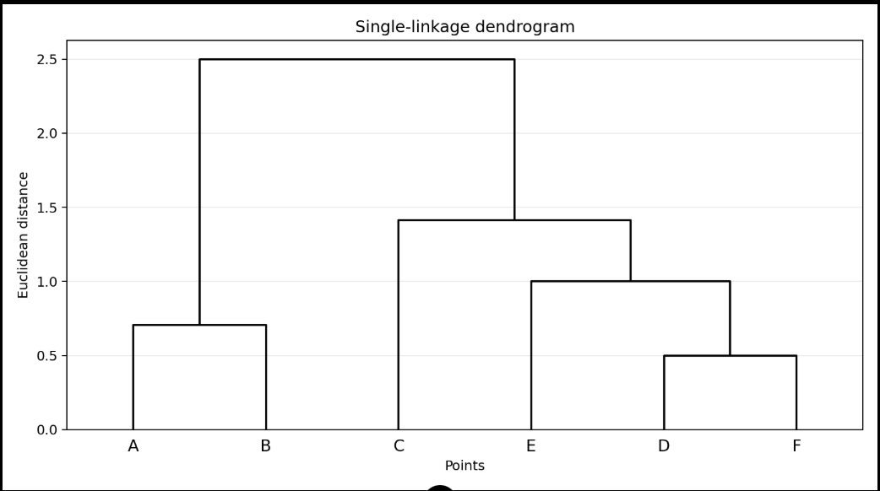

Câu 5:
1.
Trung bình $μ_{1}$:
$$\overline{x_{1}}=\frac{1+2+3+4}{4}=2,5$$
Trung bình $μ_{2}$:
$$\overline{x_{2}}=\frac{1+2+3+4}{4}=2.5$$

$$μ=(2.5;2.5)$$

2.
Công thức:
$$X_{C}=X-μ$$
Trừ mỗi điểm cho vector trung bình:

$$X_{C}= \left[\begin{matrix}1-2.5 & 1-2.5 \\ 2-2.5 & 2-2.5 \\ 3-2.5 & 3-2.5 \\ 4-2.5 & 4-2.5\end{matrix}\right]$$

$$X_{C}= \left[\begin{matrix}-1.5 & -1.5 \\ -0.5 & -0.5 \\ 0.5 & 0.5 \\ 1.5 & 1.5\end{matrix}\right]$$

3.
Công thức:
$$S=\frac{1}{n-1}X_{C}^{T}X_{C}$$
Với n=4:
$$S=\frac{1}{3}\left[\begin{matrix}5 & 5 \\ 5 & 5\end{matrix}\right]$$

$$S_{11}=\frac{{(-1.5)}^{2}+{(-0.5)}^{2}+{0.5}^{2}+{1.5}^{2}}{3}=\frac{5}{3}=1.667$$

$$S_{11}= S_{12}= S_{21}=\frac{5}{3}$$

4.
Phương trình đặc trưng:
$$\det\left(S-λI\right)=0$$

$$\left|\begin{matrix}\frac{5}{3}-λ & \frac{5}{3} \\ \frac{5}{3} & \frac{5}{3}-λ\end{matrix}\right|=0$$

$${\left(\frac{5}{3}-λ\right)}^{2}-\frac{25}{9}=0$$
- $λ_{1}=\frac{10}{3},λ_{2}=0$

Vector riêng của $λ_{1}=\frac{10}{3}$.

$$\left(S-λ_{1}I\right)v_{1}=0$$

$$\left[\begin{matrix}-\frac{5}{3} & \frac{5}{3} \\ \frac{5}{3} & -\frac{5}{3}\end{matrix}\right]\left[\begin{aligned}a \\ b\end{aligned}\right]=0$$

- a = b
Chọn vector (1,1) chuẩn hóa về độ dài 1:

$$v_{1}=\frac{1}{\sqrt{2}}\left[\begin{aligned}1 \\ 1\end{aligned}\right]$$

Vector riêng của $λ_{2}=0$
$$Sv_{2}=0$$

$$\left[\begin{matrix}\frac{5}{3} & \frac{5}{3} \\ \frac{5}{3} & \frac{5}{3}\end{matrix}\right]\left[\begin{aligned}a \\ b\end{aligned}\right]=0$$

- a = -b
Chọn vector (1,-1) chuẩn hóa:
$$v_{1}=\frac{1}{\sqrt{2}}\left[\begin{aligned}1 \\ -1\end{aligned}\right]$$

5.
Thành phần chính thứ nhất (PC1) tương ứng với trị riêng lớn nhất:

$$λ_{1}=\frac{10}{3}$$

PC1 = $\frac{1}{\sqrt{2}}(1,1)$

Thành phần chính thứ nhất (PC2) tương ứng với trị riêng còn lại:

$$λ_{2}=0$$

PC2 = $\frac{1}{\sqrt{2}}(1,-1)$
6.
Công thức chiếu:
$$Z= X_{c}v_{1}$$

$$Z=\left[\begin{matrix}-1.5 & -1.5 \\ -0.5 & -0.5 \\ 0.5 & 0.5 \\ 1.5 & 1.5\end{matrix}\right]\frac{1}{\sqrt{2}}\left[\begin{aligned}1 \\ 1\end{aligned}\right]$$

Tính từng điểm:

$$z_{1}=\frac{-1.5-1.5}{\sqrt{2}}=-\frac{3}{\sqrt{2}}= -2.121$$

$$z_{2}=\frac{-0.5-0.5}{\sqrt{2}}=-\frac{1}{\sqrt{2}}= -0.707$$

$$z_{3}=\frac{0.5+0.5}{\sqrt{2}}=\frac{1}{\sqrt{2}}= 0.707$$

$$z_{2}=\frac{1.5+1.5}{\sqrt{2}}=\frac{3}{\sqrt{2}}= 2.121$$
Dữ liệu sau khi giảm xuống 1 chiều:

$$Z=\left[\begin{aligned}-2.121 \\ -0.707 \\ 0.707 \\ 2.121\end{aligned}\right]$$

7.
Công thức:
$$EVR\left(PC1\right)=\frac{λ_{1}}{λ_{1}+λ_{2}}*100\%$$
Thay số:
$$EVR\left(PC1\right)=\frac{\frac{10}{3}}{\frac{10}{3}+0}*100\%=100\%$$

- PC1 giải thích toàn bộ phương sai của dữ liệu, nên chỉ cần giữ lại một thành phần chính mà không làm mất thông tin.
8.
Công thức:
$$\hat{X}=Zv_{1}^{T}+μ$$

Với
$$v_{1}^{T}= \frac{1}{\sqrt{2}}\left[\begin{matrix}1 & 1\end{matrix}\right]$$
Thay số chính xác:

$$\hat{X}=\left[\begin{aligned}\frac{-3}{\sqrt{2}} \\ \frac{-1}{\sqrt{2}} \\ \frac{1}{\sqrt{2}} \\ \frac{3}{\sqrt{2}}\end{aligned}\right]\frac{1}{\sqrt{2}}\left[\begin{matrix}1 & 1\end{matrix}\right]+\left[\begin{matrix}2.5 & 2.5 \\ 2.5 & 2.5 \\ 2.5 & 2.5 \\ 2.5 & 2.5\end{matrix}\right]$$

$$=\left[\begin{matrix}-1.5 & -1.5 \\ -0.5 & -0.5 \\ 0.5 & 0.5 \\ 1.5 & 1.5\end{matrix}\right]+\left[\begin{matrix}2.5 & 2.5 \\ 2.5 & 2.5 \\ 2.5 & 2.5 \\ 2.5 & 2.5\end{matrix}\right]$$
Dữ liệu sau khi khôi phục:

$$\hat{X}=\left[\begin{matrix}1 & 1 \\ 2 & 2 \\ 3 & 3 \\ 4 & 4\end{matrix}\right]$$
Tính sai số MSE.
$$MSE= \frac{0+0+0+0+0+0+0+0}{8}=0$$

- PCA giảm dữ liệu từ 2 chiều xuống 1 chiều, giữ lại 100% phương sai và khôi phục chính xác dữ liệu ban đầu với MSE bằng 0.

Câu 6:
Cho 10 mẫu dữ liệu hai chiều:

Mẫu | x₁ | x₂
1 | 2,5000 | 2,4000
2 | 0,5000 | 0,7000
3 | 2,2000 | 2,9000
4 | 1,9000 | 2,2000
5 | 3,1000 | 3,0000
6 | 2,3000 | 2,7000
7 | 2,0000 | 1,6000
8 | 1,0000 | 1,1000
9 | 1,5000 | 1,6000
10 | 1,1000 | 0,9000

1. Tính vector trung bình và ma trận dữ liệu sau khi trừ trung bình.
μ = (Σx₁/10 ; Σx₂/10) = (1,81 ; 1,91)
Xc = X – μ

Mẫu | x₁ − 1,81 | x₂ − 1,91
1 | 0,6900 | 0,4900
2 | -1,3100 | -1,2100
3 | 0,3900 | 0,9900
4 | 0,0900 | 0,2900
5 | 1,2900 | 1,0900
6 | 0,4900 | 0,7900
7 | 0,1900 | -0,3100
8 | -0,8100 | -0,8100
9 | -0,3100 | -0,3100
10 | -0,7100 | -1,0100

2.
S = (1/(n−1)) XcᵀXc, với n = 10.
S = [[0,616556 ; 0,615444] ; [0,615444 ; 0,716556]]

3.
det(S − λI) = 0, thu được:
λ₁ ≈ 1,284028; λ₂ ≈ 0,049083
v₁ ≈ (0,677873 ; 0,735179); v₂ ≈ (0,735179 ; −0,677873)
Các vector riêng đã được chuẩn hóa về độ dài 1.

4.
λ₁ = 1,284028 > λ₂ = 0,049083.

5.
PC1 = v₁ = (0,677873 ; 0,735179).

6.
zᵢ = (xᵢ − μ) · PC1

Mẫu | zᵢ (PC1)
1 | 0,8280
2 | -1,7776
3 | 0,9922
4 | 0,2742
5 | 1,6758
6 | 0,9129
7 | -0,0991
8 | -1,1446
9 | -0,4380
10 | -1,2238

7.
x̂ᵢ = μ + zᵢ · PC1

Mẫu | x̂₁ | x̂₂
1 | 2,3713 | 2,5187
2 | 0,6050 | 0,6032
3 | 2,4826 | 2,6394
4 | 1,9959 | 2,1116
5 | 2,9460 | 3,1420
6 | 2,4289 | 2,5812
7 | 1,7428 | 1,8371
8 | 1,0341 | 1,0685
9 | 1,5131 | 1,5880
10 | 0,9804 | 1,0103

8.
EVR(PC1) = λ₁/(λ₁+λ₂) × 100% ≈ 96,3181%.
MSE = (1/(10 × 2)) Σᵢ Σⱼ (xᵢⱼ − x̂ᵢⱼ)² ≈ 0,022088.

9.
Vẽ đồ thị dữ liệu gốc, trục PC1 và các điểm sau phép chiếu.
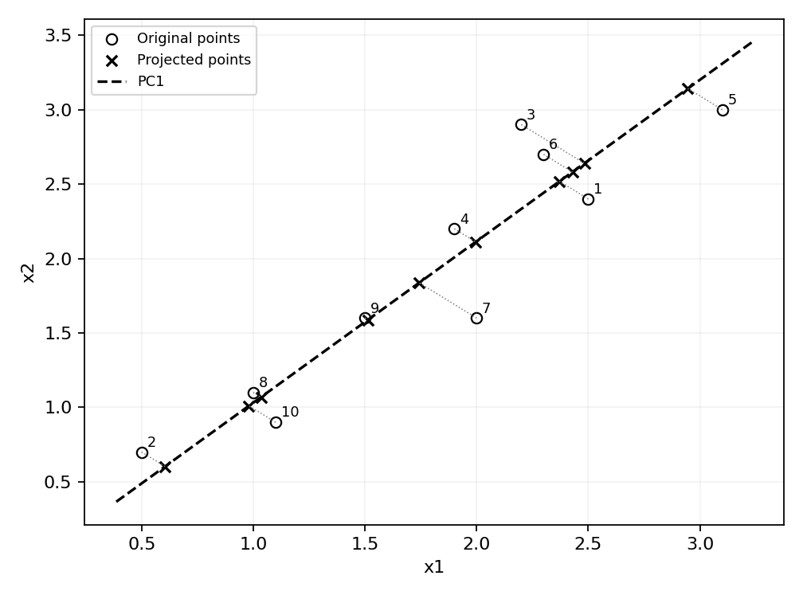
Câu 7:
Cho các trị riêng: λ = [5,2; 2,1; 1,3; 0,9; 0,5].

1.
Σλ = 5,2 + 2,1 + 1,3 + 0,9 + 0,5 = 10.
2.
EVRᵢ = λᵢ / Σλ × 100%.

Thành phần | Trị riêng | EVR
PC1 | 5,2000 | 52,0%
PC2 | 2,1000 | 21,0%
PC3 | 1,3000 | 13,0%
PC4 | 0,9000 | 9,0%
PC5 | 0,5000 | 5,0%

3.

Số thành phần | Phương sai tích lũy | Tỷ lệ tích lũy
1 | 5,2000 | 52,0%
2 | 7,3000 | 73,0%
3 | 8,6000 | 86,0%
4 | 9,5000 | 95,0%

4.
Giữ 3 thành phần: 86% < 90%; giữ 4 thành phần: 95% ≥ 90%.
Vậy số thành phần tối thiểu cần giữ là 4.

5.
Phương sai giữ lại = (5,2 + 2,1)/10 × 100% = 73%.
Phương sai bị mất = 100% − 73% = 27%.

